数值实验报告I
实验名称 |  | 第二次上机作业 |  |  |  | 实验时间 | 2021 年 9 月 18 日
姓名 |  | 孙百乐 | 班级 | 本研AI2001 | 学号 | 2007010218 |  | 成绩
一、实验目的
1．理解并掌握二分法、迭代法和牛顿法的使用。
2．学会通过编程实现上述三种方法的求值应用实例。

二、实验内容
二分法：
- 二分法的基本原理
数学方面牛顿二分法
一般地，对于函数f(x),如果存在实数c,当x=c时，若f(c)=0,那么把x=c叫做函数f(x)的零点。
解方程即要求f(x)的所有零点。
假定f(x)在区间（x，y）上连续
先找到a、b属于区间（x，y），使f(a)，f(b)异号，说明在区间(a,b)内一定有零点，然后求f[(a+b)/2],
现在假设f(a)<0,f(b)>0,a<b
①如果f[(a+b)/2]=0，该点就是零点，
②如果f[(a+b)/2]<0,则在区间（(a+b)/2，b)内有零点，(a+b)/2赋给a，从①开始继续使用中点函数值判断。
③如果f[(a+b)/2]>0，则在区间(a,(a+b)/2)内有零点，(a+b)/2赋给b，从①开始继续使用中点函数值判断。
这样就可以不断接近零点。当区间小于一定值时，结束迭代过程。
通过每次把f(x)的零点所在小区间收缩一半的方法，使区间的两个端点逐步迫近函数的零点，以求得零点的近似值，这种方法叫做二分法。
从以上可以看出，每次运算后，区间长度减少一半，是线性收敛。另外，二分法不能计算复根和重根。
- 编程实现
代码及结果：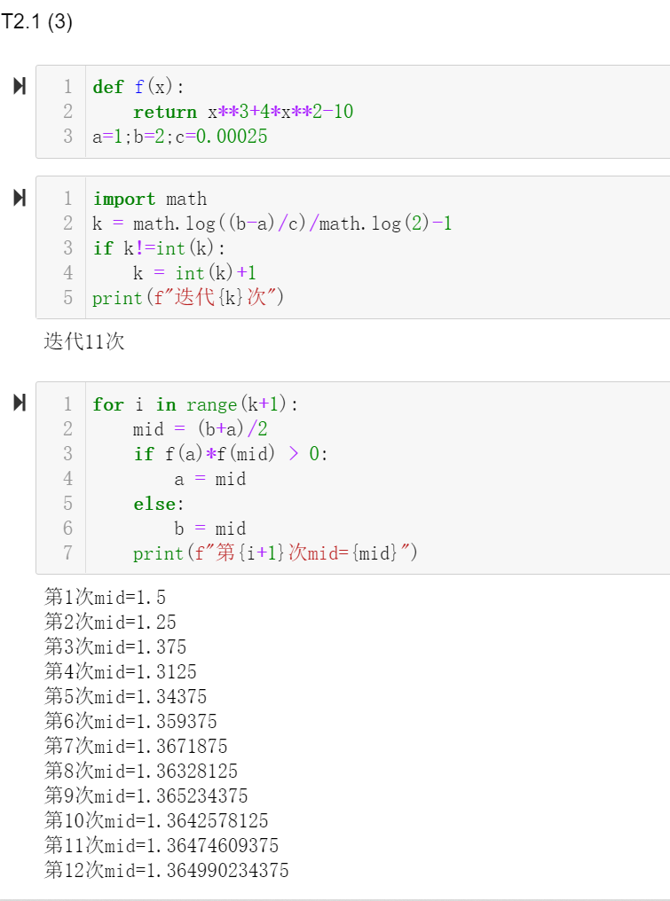
迭代法：
代码及结果：
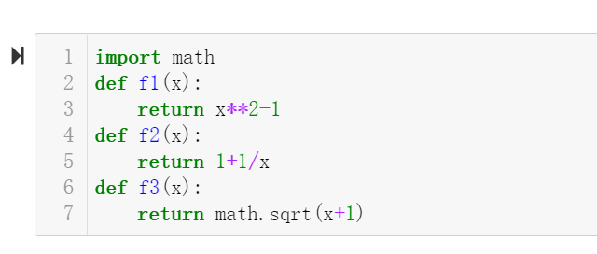
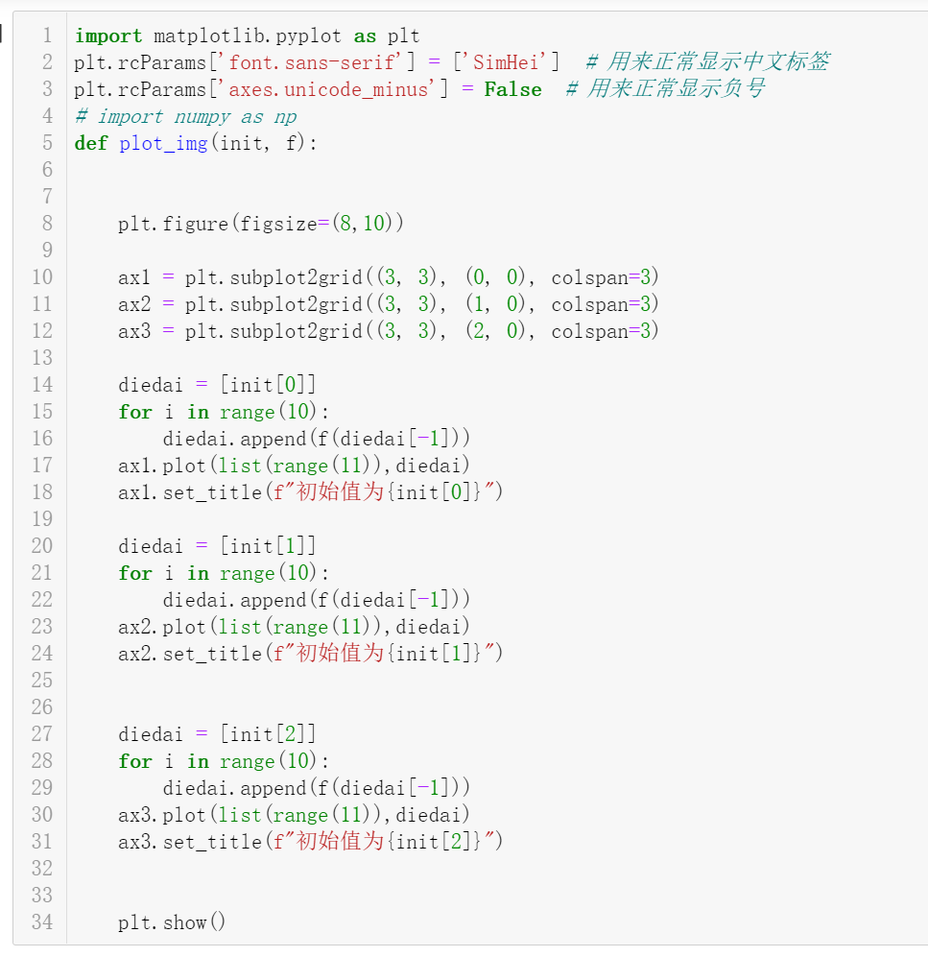
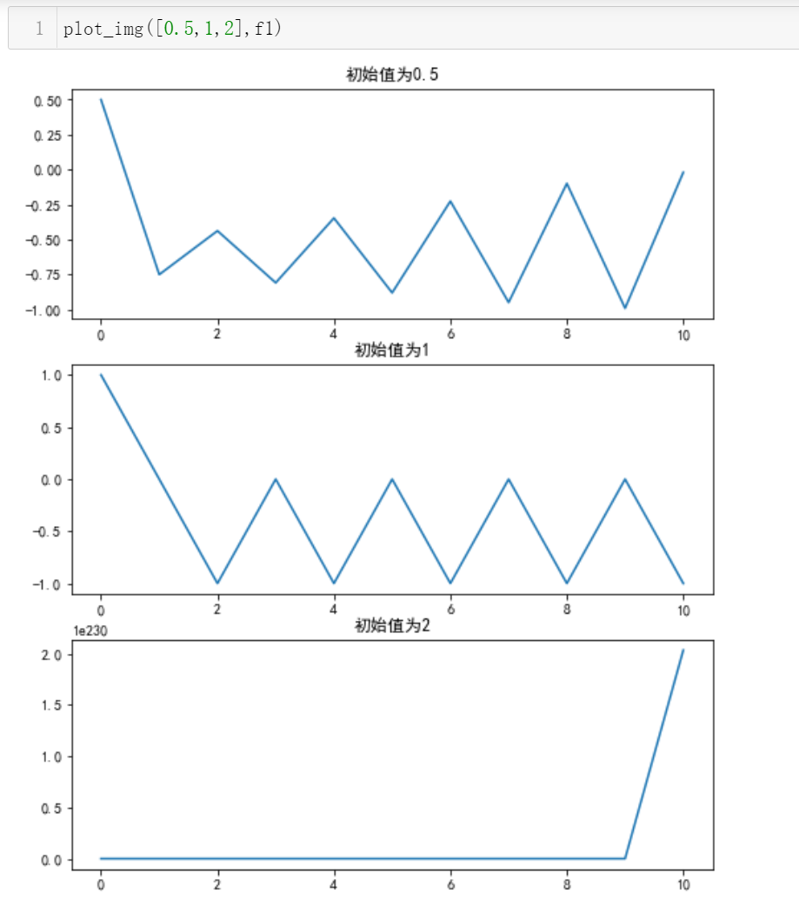
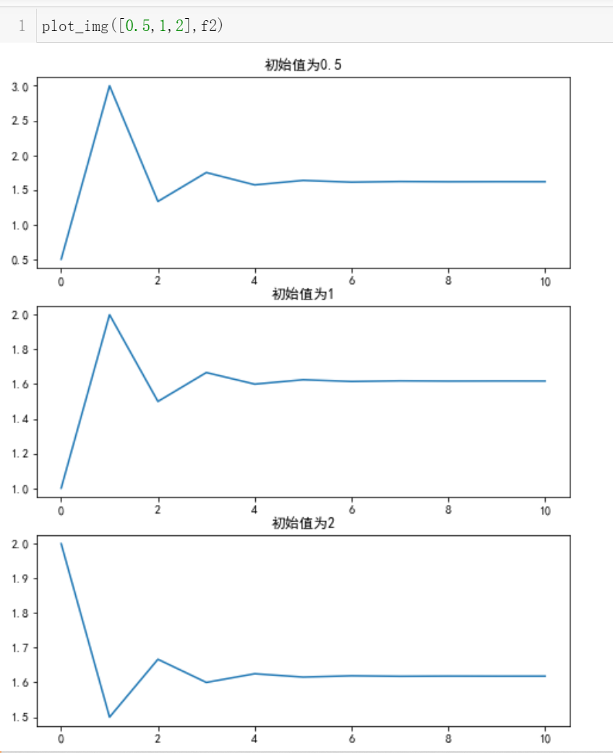
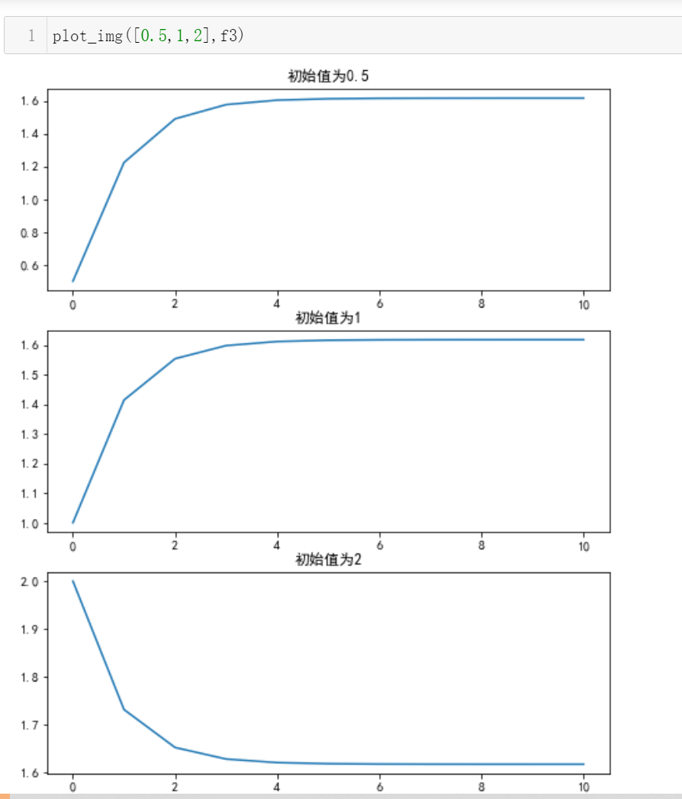
通过上述三组图像可以分析得出：
1.随迭代次数的增加，迭代函数 2、3 的迭代结果收敛性很好，且二者趋于收敛为同一数值；而迭
代函数 1 的迭代结果并不稳定，且在数值上与迭代函数 2、3 的收敛结果差距较大。
2.对于迭代函数 2、3，选取初值 1.0 所得的迭代结果，比初值 0.5 和初值 2.0 的收敛性更好。
因此，综合考虑而言，迭代函数 2、3 在初值选取为 1.0 时的迭代结果最佳。

牛顿法：
代码及结果：
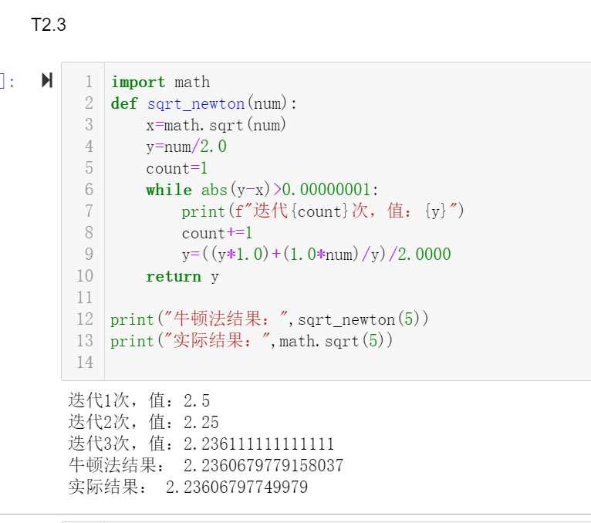
当迭代次数大于 4 次时，迭代结果趋于稳定，收敛性良好
教 师 评 语 | 指导教师： 年 月 日

